Fausse quiche lorraine
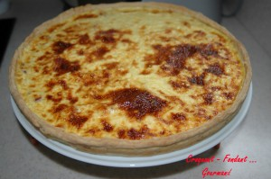 Pour 8 Croquants-Gourmands

La pâte brisée :
- 300 g de farine
- 150 g de beurre
- 75 g d'eau
- 1 pincée de sel
1 cercle ou 1 moule de 26 cm de Ø
À préparer suivant la recette de base.
Foncer la tourtière, piquer à la fourchette.
Couvrir et garder au frais le temps de préparer la garniture.

La garniture :
- 4 œufs
- 250 g de crème liquide
- 500 g de lait (250 g + 250 g)
- 20 g de Maïzena
- 150 g d'allumettes de lardons fumés ou d'allumettes de jambon
- 150 g de comté râpé (50 g + 100 g)
- sel & poivre du moulin + muscade
Préchauffage du four à 180°C
Dans un bol, diluer la Maïzena avec la moitié du lait.
Battre les œufs avec la crème.
Ajouter le lait et le lait à la Maïzena.
Saler, poivrer et ajouter de la muscade râpée.
Répartir sur la pâte les lardons fumés (ou bacon, ou jambon).
Saupoudrer de 50 g de fromage râpé.
Verser la crème aux œufs.
Répartir le reste de fromage râpé.
Enfourner pour 45 minutes.
Servir chaud ou tiède, avec une salade.

